Hanteringsanvisning för Comirnaty – fast kanyl - mRNA-vaccin mot covid-19

Observera att det finns olika hanteringsanvisningar för Comirnaty. Den här anvisningen avser:
Metod: Spruta med fast kanyl för sju doser

Material: Se artikellista för rekommenderade produkter vid vaccination mot covid-19
Kontrollera noggrant att du använder rätt material

- Upptining före spädning
- Hållbarhet i kyl är en månad.
- Förvars vid rumstemperatur i högst 2 timmar outspädd!
- Tinas före spädning (i kylskåp 3 timmar, i rumstemperatur 30 minuter)
- Vaccinet ska spädas med 1,8 ml NaCl 0,9%
- Vänd den upptinade injektionsflaskan försiktigt 10 gånger före spädning
- Späd med 1,8 ml natriumklorid 9mg/ml (0,9 %). Använd en spruta med 18 gauge (rosa) nål, vid uppdragning av natriumklorid och därefter spädning.
- De utspädda injektionsflaskorna ska märkas med datum och tidpunkt för spädning.
Utspätt/blandat vaccin ska användas inom 6 timmar
- Jämna ut trycket i injektionsflaskan
- Jämna ut trycket i injektionsflaskan genom att dra upp 1,8 ml luft innan den tomma sprutan kopplas ifrån uppdragningskanylen.
- Obs! Kanylspetsen ska vara ovanför ytan när man tar av sprutan.
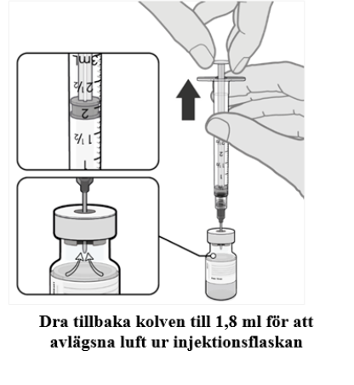
- Vänd försiktigt 10 gånger. Får ej skakas!
- Vaccinet ska efter spädning vara en benvit dispersion utan synliga partiklar. Kassera om det innehåller partiklar eller är missfärgat.
- Beredning av enskilda 0,3 ml doser av Comirnaty
Material: Spruta 1 ml med fast kanyl (23G eller 25G) och låg dödvolym
- Efter spädning innehåller injektionsflaskan 2,25 ml motsvarande 7 doser á 0,3 ml.
- Koppla en 1 ml spruta med fast kanyl (23 gauge eller 25G) och låg dödvolym.
- Dra upp 0,3 ml av utspätt vaccin. Avlägsna eventuella luftbubblor med nålen kvar i flaskan för att minska risk för förlust av vaccin.
- Om kvarvarande mängd vaccin i injektionsflaskan inte räcker till en full 7:e dos på 0,3 ml, kasta injektionsflaskan och resterande volym.
- Injicera intramuskulärt.
Kasta allt oanvänt vaccin inom 6 timmar efter spädning.

De använda injektionsflaskorna ska destrueras så att det inte kan användas igen, kassera dem i riskavfallsbehållare.

Uppdaterad sedan förgående version
Redaktionell ändring

Äldre versionsuppdateringar

Ny hanteringsanvisning - Spruta med fast kanyl för sju doser
Material för beredning av enskilda doser, uppdaterat avseende spruta.

